产 品 规 格 书
品 名Product Name：温度补偿晶体振荡器
产品编号 Product No·：
序号  Serial Number | 顾客产品批号  Batch No. Of Product |  |  | 型号  Model
1 |  |  |  | TCXO-12.800MHz
2
3
4
5
6
7
8
承 认 Confirmation
供 方Supplier |  |  | 顾 客customer
签章：（签字生效）  Signature (Effective Upon Signature) |  |  | 签章：（签字生效）  Signature (Effective Upon Signature)
代 表  Deputy |  |  | 代 表  Deputy
日期DATE |  |  | 日期DATE

温度补偿晶体振荡器规格书( SPECIFICATION)
项目(Project Name) |  | 技术指标（Specification）
外型 |  | 7.0×5.0×2.5
标称频率 |  | 12.800MHz
频率稳定度 |  | ±2ppm(-40℃～85℃)
频率准确度 |  | ±1ppm
电源电压 |  | DC+3.3V
输出波形 |  | 正弦波
输入电流 |  | ≤1.5mA
输出幅度 |  | V_{P-P}＞0.8V
负载 |  | 10kΩ//10pF
相噪 |  | -130dBc/Hz@1kHz
年老化 |  | ≤±1ppm
产品图Product Drawing
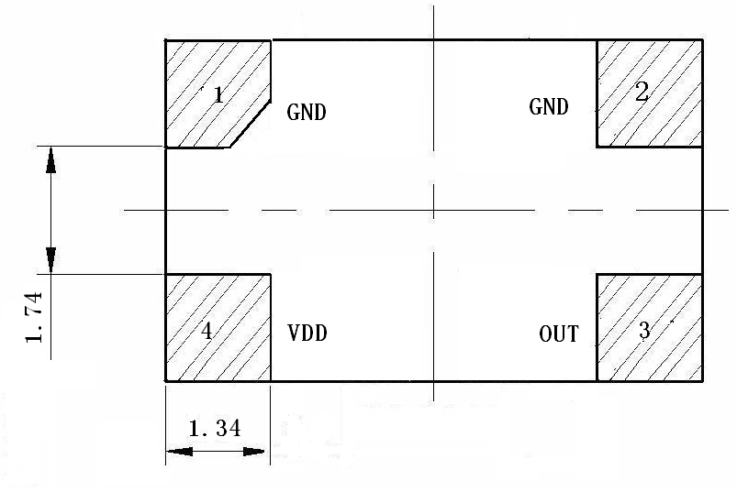

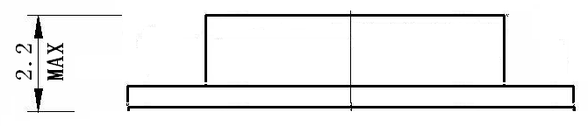
引出端 | 功能
1 | 接地
2 | 接地
3 | 输出
4 | 电源
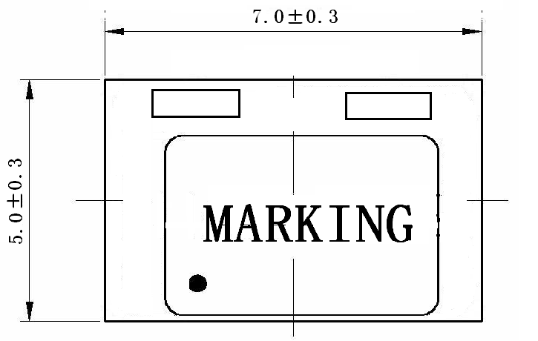

供样日期  Supplying Sample Date |  |  | 供样数量  Supplying Sample Quantity
Sample Sender（承认）送样人： 年 月 日

